NINH THUẬN QUÊ TÔI
Chuyện khó tin nhưng có thật
Nguyễn Thị Ngọc
Ninh Thuận quê tôi là một thứ tỉnh lẻ cằn cỗi hầu như mỗi năm chỉ có hai mùa: mùa hè nắng nóng cháy da, mùa đông mưa phùn gió bấc đến khờ người. Nhưng dân Ninh Thuận hiền hoà và có sức chịu đựng trước mọi nghịch cảnh.
Ninh Thuận quê tôi còn có sông, có biển và núi rừng trùng trùng điệp điệp với không ít thắng cảnh thiên nhiên hùng vĩ kỳ thú như đầm Nại, đầm Vĩnh Hy, bãi biển Ninh Chữ, bãi biển Cà Ná, núi Hòn Thiên, núi Đá Chồng, sông Cái, sông Dinh. Và những kiến trúc cổ kính nghệ thuật như chùa Cà Bang, Linh Sơn Tự hay Dinh Ông...
Ninh Thuận cũng là nơi hội tụ kho tàng tích lịch sử quý hiếm với những danh lam tồn tại hàng thế kỷ của dân tộc Chàm (Chăm), như các Tháp Pô Klong Garai, Pô Rômé, Hòa Lai hay các Đền thờ Pô Ngar, Chế Bồng Nga, vv...
Nhưng điều tôi không thể quên là trên quê tôi cách đây hơn 30 năm đã xảy ra hai biến cố mà tôi cho là khá kỳ lạ. Hai biến cố ấy đến nay hãy còn hằn sâu trong tâm trí tôi. Tôi xin kể lại sau đây gọi là chút ôn cố về một thời hoảng loạn đã qua.
Biến cố thứ nhất: Núi Đá Dao, Hòn Mặt Quỷ Làng Tri Thủy thuộc quận Thanh Hải (nay là huyện Ninh Hải) tỉnh Ninh Thuận cách giáo xứ Hộ Diêm quê tôi chỉ một cái đầm, chừng 2 km đường chim bay. Làng Tri Thủy là nơi chôn nhau cắt rốn của cựu Tổng Thống VNCH Nguyễn Văn Thiệu. Bọc quanh Tri Thủy là hai rặng núi: Núi Dư Khánh và Núi Quít. Núi Dư Khánh thuộc thôn Dư Khánh. Núi Quít nằm ven thôn Tân An.
Núi Dư Khánh còn gọi là Núi Đá Chồng. Dưới chân Núi Đá Chồng có Chùa Trùng Khánh nguy nga rực rỡ. Trên núi có Chùa Trùng Quang cũng là một thắng cảnh hoành tráng. Bên cạnh đó là Đền Thờ Đức Khổng Tử. Bên trên Đền Khổng Tử là một tảng đá đá lớn hình lưỡi dao. Dân trong vùng gọi nó là Hòn Đá Dao. Hòn Đá Dao đứng trơ vơ trên đỉnh, hình lưỡi dao hướng về phía Núi Quít.
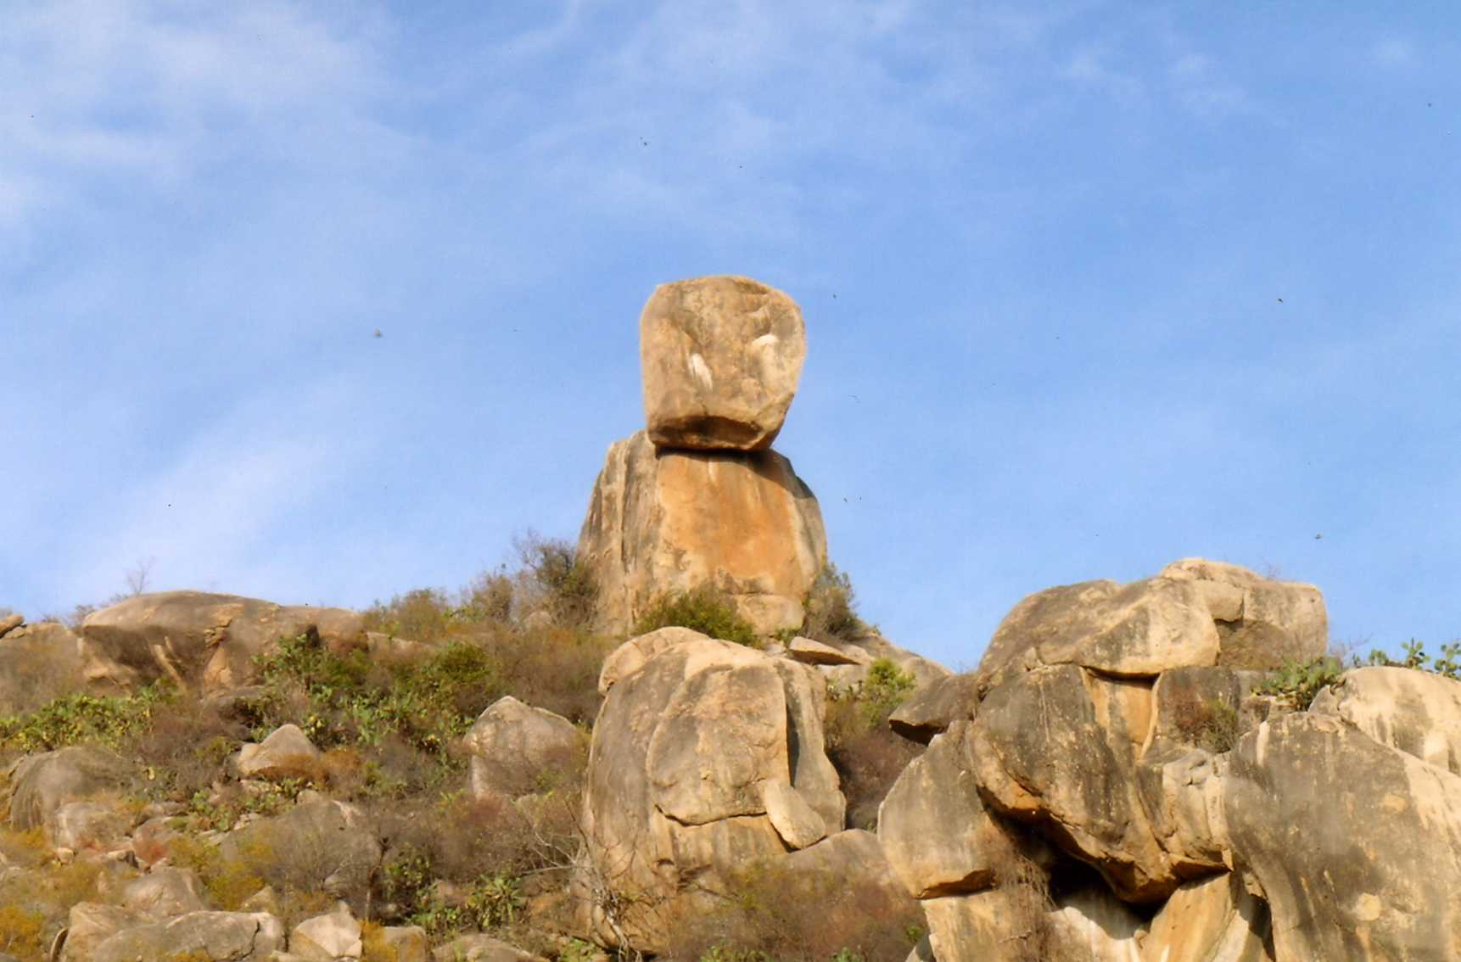

Hòn Đá Dao
Trên Núi Quít, một hòn đá lớn có hình dạng mặt mũi ác quỷ trông hung tợn đến khiếp, như đang hằm hằm khiêu khích Hòn Đá Dao. Không biết từ thời nào, cư dân trong vùng đặt tên hòn đá ấy là Hòn Mặt Quỷ.
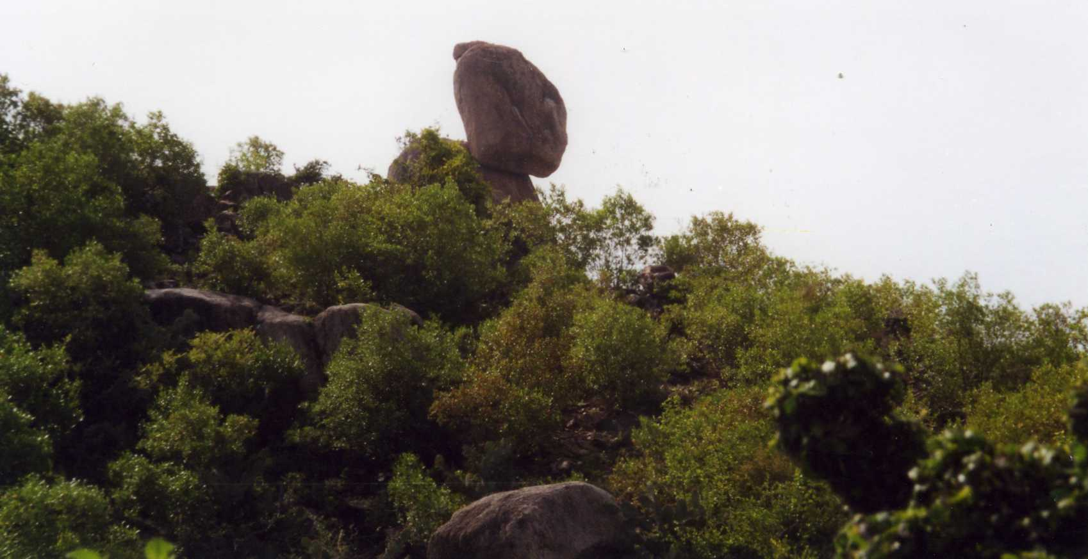

Hòn Mặt Quỷ
Người dân địa phương cho rằng Hòn Đá Dao hướng lưỡi dao về phía Hòn Mặt Quỷ, sẵn sàng nghênh chiến với Quỷ vì Quỷ chỉ chực ăn tươi nuốt sống dân chúng trong vùng. Hòn Đá Dao tượng trưng cho thần thiện bảo vệ dân lành ngăn chặn mọi manh động của ác thần mà biểu tượng là Hòn Mặt Quỷ ngạo nghễ.
Một đêm đầu năm 1975, bỗng từ núi Dư Khánh phát ra tiếng nổ kinh thiên động địa làm rung chuyển cả khu vực, như một trận địa chấn. Hòn Đá Dao đổ sập. Nó đã "bị quật ngã"! Theo lời bàn của mấy thầy địa, nếu Hòn Đá Dao đổ vì gió bão thì phải đổ theo độ nghiêng của nó – mà nó nghiêng tới 45 độ về phía lưỡi dao, hướng về Hòn Mặt Quỷ. Nhưng đằng này chẳng biết sức mạnh nào đã xô nó ngã chổng kềnh ngược về phía sống dao! Điềm gở gì đây chăng?
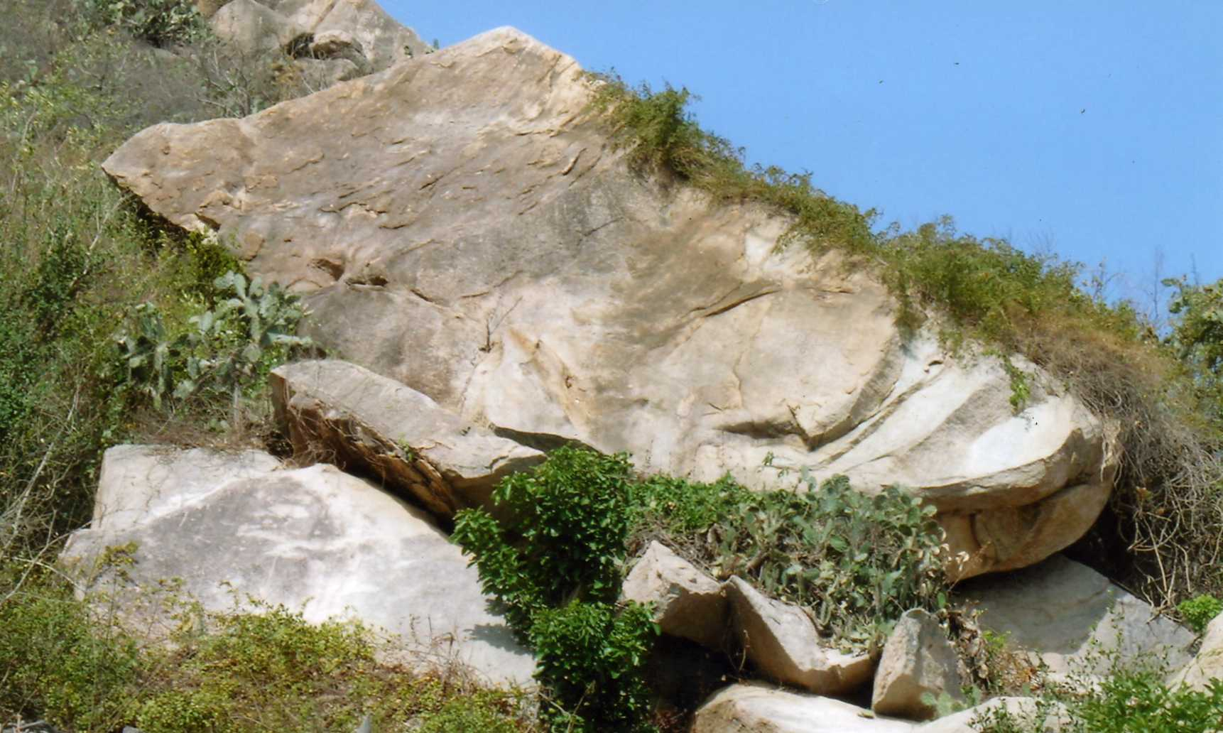
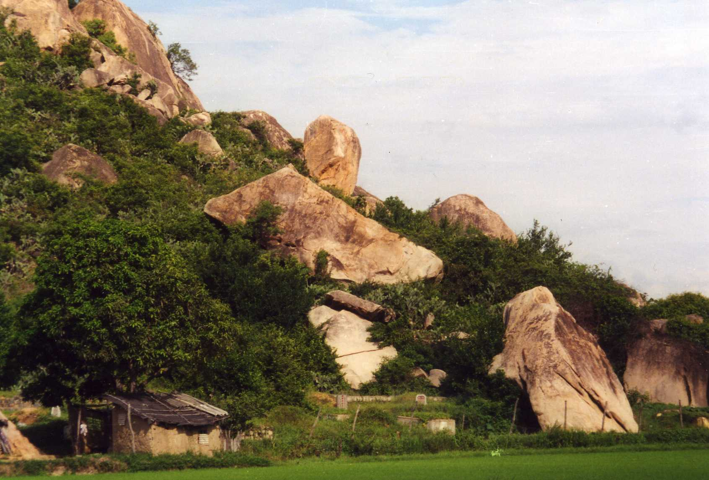

Thiên hạ xôn xao về hiện tượng lạ, kéo đến xem. Tiếng đồn lan đi khắp nước: “Hòn Mặt Quỷ đánh gục Hòn Đá Dao.” Thần ác đại thắng thần thiện! Quỷ vương ra đời!
Báo chí Sài Gòn sôi nổi một dạo về biến cố trên. Nhưng dần dần mọi thứ lại chìm vào quên lãng. Người ta cho chuyện Hòn Đá Dao đổ là một hiện tượng bình thường của thiên nhiên, không ai nhắc tới nữa.
Sống dưới chế độ hà khắc một cách ác nghiệt của cộng sản sau 30/4/1975, ấn tượng Hòn Mặt Quỷ đánh sập Hòn Đá Dao lại hồi sinh trong ký ức người dân. Chẳng phải chỉ có dân Ninh Thuận, mà dân cả Miền Nam Việt Nam cũng đều cảm nghiệm rằng tân chế độ là hiện thân của con quỷ có cái bộ mặt gian ác dữ tợn ấy đang gieo rắc khốn khổ, đói rách, chết chóc kinh hoàng trên khắp mọi miền đất nước.
Đứng trước thế thái nhân tình của thời kỳ sau 1975, tôi cũng nghiệm thấy có sự lộng hành của quỷ Sa-tan trên cả nước, khiến người dân Việt trong đó có gia đình tôi phải chịu đớn đau trăm bề vì những cực hình cả mặt tâm thần lẫn vật chất mà bọn mặt quỷ tròng trên đầu trên cổ chúng tôi, dày vò thân xác chúng tôi đến mỏi mòn tiều tụy!
Biến cố thứ hai: Đàn sâu lao vào cõi chết
Ngày 01/4/1975 hỗn độn trên quốc lộ 1 khiến ký ức tôi chợt quay về với hiện tượng đàn sâu liều chết vào đầu tháng 3/1974.
Hồi ấy, trên quốc lộ 1, đoạn đường Ba Tháp-Lăng Ông, thuộc quận Thanh Hải, cách thị xã Phan Rang khoảng 12km về hướng bắc, bỗng nhiên xuất hiện một đàn sâu lúc nhúc vô số kể với đủ thứ hình thù dị hợm cùng đủ loại màu sắc. Chúng xuất phát từ một vùng rừng núi xa xôi ở phía tây quốc lộ và hăm hở lao mình tràn qua quốc lộ 1 bò về hướng biển bất chấp mọi hiểm nguy từ chiếc lưỡi hái của tử thần.
Quốc lộ số 1 là con đường huyết mạch giữa Sài Gòn và các tỉnh Miền Trung, xe cộ lúc nào cũng tấp nập. Các loại xe qua lại trên đường lần lượt cán lên đàn sâu, đè bẹp nát thây hết lớp này tới lớp khác. Xác sâu chết chồng lên nhau. Xe chạy qua, tiếng lăn bánh nghe như băng trên vũng nước đọng.
Những con sâu sống sót chẳng màng để tâm tới những cái chết tất tưởi trước mặt, cứ lội bừa trên xác đồng bọn mà vượt lên. Lớp này chết, lớp khác lúc nhúc lao vào chết tiếp. Ruộng lúa mạ mới gieo mọc mơn mởn màu xanh non hấp dẫn, nhưng đàn sâu chẳng thèm đếm xỉa! Dường như chúng không thấy đói mà thấy cần trốn chạy kẻ thù nào đó bằng giá của chính mạng sống mình!
Chính quyền cấp tỉnh của VNCH hồi đó ra lệnh tưới cả vạn lít dầu cặn xuống khu vực sâu đi qua. Đàn sâu lặn mất dạng.
Nhưng một tuần lễ sau, người ta lại thấy chúng xuất hiện ở làng Phương Cựu, một làng biển sát nách làng quê Tri Thủy của cựu Tổng thống VNCH Nguyễn Văn Thiệu. Đàn sâu cũng đông vô số như đàn sâu trên quốc lộ 1. Ở đây, thay vì lao thân lên đường lộ, chúng lại lao đầu xuống đại dương để mặc sóng nước vùi dập! Đường bộ hay đường thủy, đường nào cũng dẫn tới chết chóc.
Truyền thông ở Sài Gòn dạo ấy tung đặc phái viên đến làm phóng sự trực tiếp truyền thanh, truyền hình và đăng tải trên báo chí. Báo bán chạy như tôm tươi, bởi vì hiện tượng lạ lùng kỳ quái ấy lại xảy ra ngay trên quê hương bé nhỏ của vị Tổng Thống đang lãnh đạo cả đất nước!
Dân cả nước xôn xao bàn tán với những lời giải đoán kiểu gieo quẻ bói toán đầy bi quan về tình hình chính trị Việt Nam Cộng hòa. Điềm gở cho tỉnh Ninh Thuận! Nhưng cũng là một báo hiệu đen tối cho cả nước!
Lúc bấy giờ tôi chẳng hề để tâm tới, nhưng khi nhìn vào thực trạng từ ngày 01/4/1975, thốt nhiên hồi tưởng cảnh tượng trên, tôi không khỏi rùng mình!
Hiện tượng đàn sâu kéo nhau đi vào cõi chết phải chăng là hình ảnh dân chúng náo loạn trốn chạy Cộng sản sau khi Ban Mê Thuột thất thủ vào Tháng 3/1975?
Điều kỳ lạ là hai hiện tượng xảy ra trên đều cùng dẫn tới một kết luận: Hỗn loạn, chết chóc, nước mất nhà tan và sự lộng hành của quỷ Đỏ trên quê ông Thiệu cũng như trên khắp đất nước Việt Nam.
Cảnh dân chúng miền Nam Việt Nam hoảng hốt tháo chạy trên Quốc lộ 1 Qui Nhơn-Sài Gòn hồi năm 1975 sao mà in hệt hình ảnh đàn sâu kéo nhau đi vào cõi chết! Người ta tuyệt vọng, không còn bình tâm định đoạt được hướng đi của mình!
Người thì khăn gói đùm túm, kẻ thì mình trần thân trụi, ai nấy đua nhau chạy thục mạng. Những xe tải, xe đò, xe quân sự các loại chất người như chất củi, nào trong thùng xe, trên mui xe, nào cả trước đầu xe, sau đuôi xe, đến hai bên thành xe, không chỗ nào còn trống. Xe lớn, xe nhỏ, xe bốn bánh, xe hai bánh chen chúc nhau lẫn lộn với người gồng gánh chạy bộ.
Cha hốt hoảng tìm con. Vợ la khóc kêu chồng. Con gào thét không thấy bóng mẹ cha. Bom nổ! Đạn rơi! Thịt xương tung toé!
Những chiếc thiết vận xa gầm gừ ủi càn lên thân thể những nạn nhân đang thoi thóp hay còn quằn quại trên đường. Người bị thương rên rỉ van xin cứu giúp hay xin tha chết. Chẳng ai thèm đoái hoài! Giẫm đè lên nhau để mà giành giật sự sống. Không còn nữa lòng trắc ẩn? Chỉ còn "khôn sống mống chết"?
Không! Bản năng sinh tồn đó! Con người ai mà chẳng tham sanh úy tử?
Tạ ơn Chúa, cám ơn Đức Mẹ đã che chở giữ gìn chúng con đến hôm nay.

